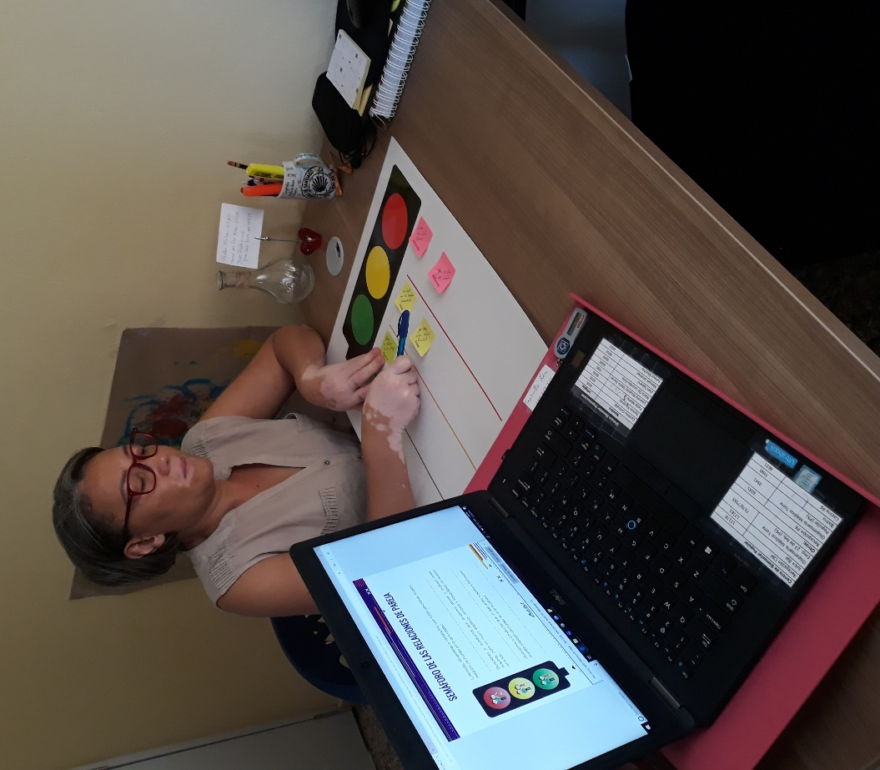

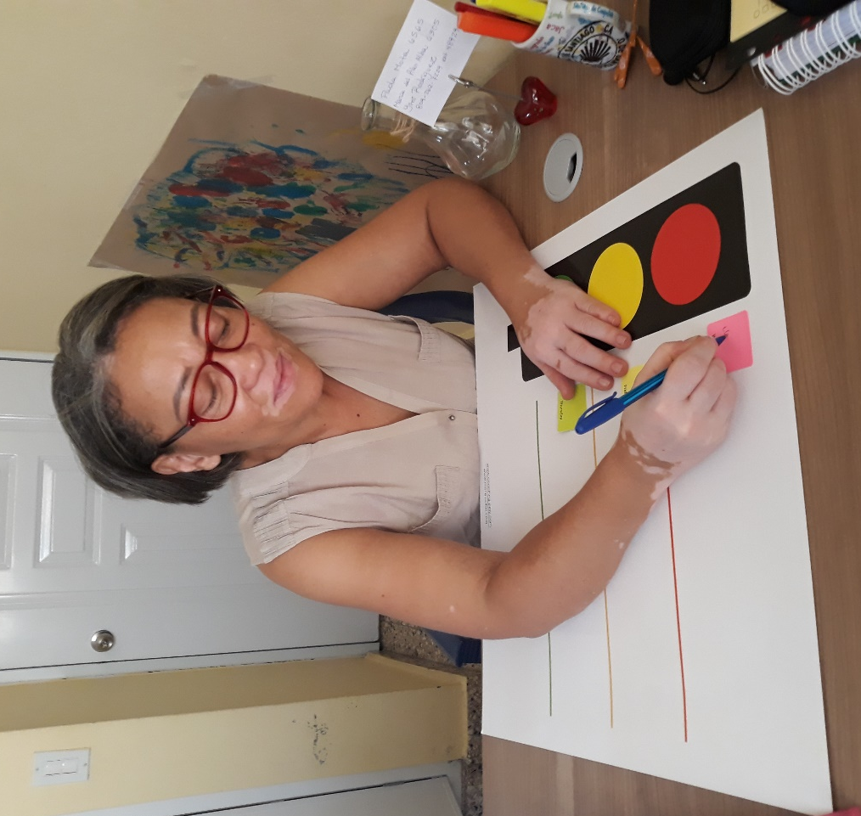
Semáforo de las relaciones de pareja.

Buenas tardes,

A través de la presente, doy consentimiento a la señora Loanmy Rosario a utilizar las fotos y las informaciones de la sesión que realizamos en su oficina, el martes 18 de agosto del año 2020, con los fines de practica para la certificación de Coaching-Play.

Olga L. Fernández

